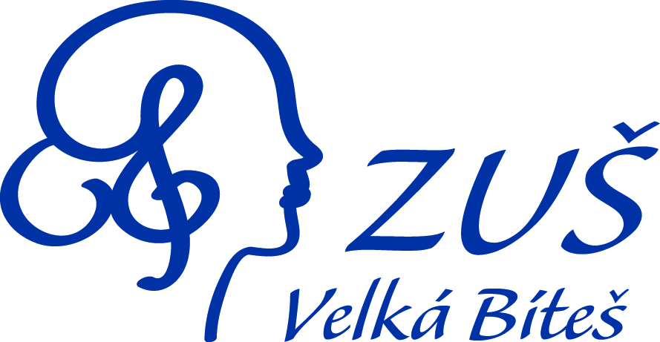

INFORMACE O VZDĚLÁVÁNÍ
PRO ŠKOLNÍ ROK 2018 / 2019

Zápis do přípravných a prvních ročníků
hudebního a tanečního oboru je
v pondělí 28. 5. 2018 a ve středu 30. 5. 2018
od 13 do 16 hodin v učebnách jednotlivých oborů ZUŠ.

Počet přijímaných žáků je omezen celkovou kapacitou školy (300 žáků) povolenou MŠMT.

Obor hudební
Orientační talentová zkouška, vyplnění přihlášky a zápis v učebně houslí ( přízemí-p.uč. Barbora Ryšánková)

Obor taneční
Informační pohovor s vyučujícím, vyplnění přihlášky a zápis ve velkém sále ZUŠ (přízemí - p.uč. Nikola Spurná)

Obor výtvarný
Příjímací řízení se pro školní rok 2018/2019 nekoná.

Přihlášky lze také stáhnout z webu školy www.zusbites.cz v sekci dokumenty a vyplněné již přinést na příjímací řízení.

František Kratochvíl

ředitel ZUŠ Velká Bíteš

